В нашей группе «Колобок» 9 ноября прошло второе заседание нашего родительского клубу , под названием «Осенние посиделки». Цель: Дать квалифицированную консультацию для родителей и формировать у них представление о режиме как о значимом факторе в жизни ребенка.
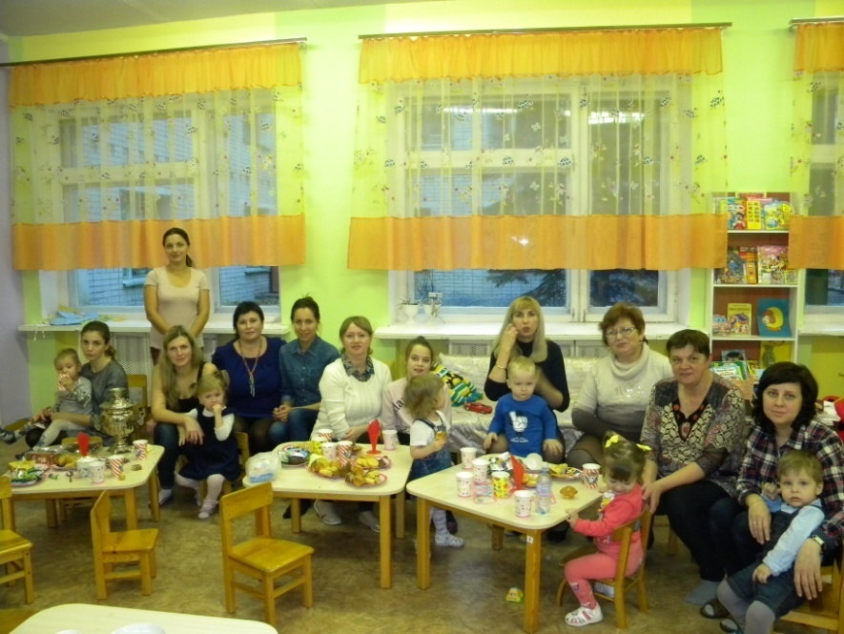
Посиделки прошли за большим общим столом всей нашей дружной семьей. Родителям была показана презентация «Один день ребенка в саду». А затем за чаепитием были обсуждены темы, как ваш ребенок привык к саду. Родители делились своим опытом. Рассказывали свои интересные истории из жизни сада ребенка.
